[武汉大学人民医院肝胆外科论文 “撞图”，国自然资助成果遭疑](https://mp.weixin.qq.com/s?__biz=Mzk0Njc5Mjk2OA==&mid=2247491600&idx=1&sn=090254a738c04c6886361c7173ef857e&chksm=c2c39b4c7fefa281f199b568ec58e65764e4bc7ab60ea1b72063fc3fa528cf3fd1e5d635b36e&scene=126&sessionid=1742832840)

诚挚君[诚挚科研](javascript:void(0);)2025-03-24 23:29:41浙江

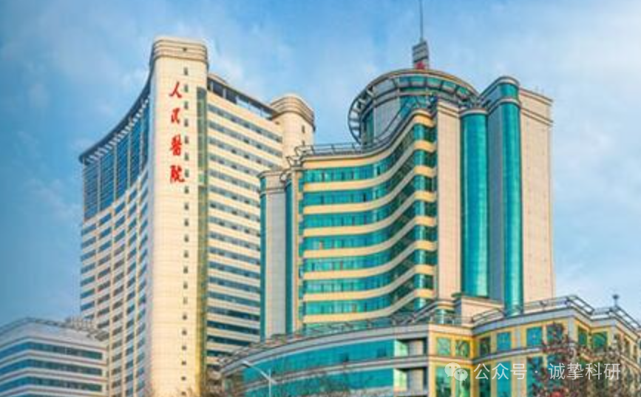

**01**

**论文信息**

2017年，主要来自武汉大学人民医院肝胆外科的 Jie Wang , Xingjun Guo , Chencheng Xie , Jianxin Jiang （通讯作者） 在British Journal of Cancer 期刊发表了一篇题目为：KIF15 promotes pancreatic cancer proliferation via the MEK–ERK signalling pathway 的论文。这项研究由中国国家自然科学基金资助（JJ 的资助编号为 81160311 和 81572429，XG 的资助编号为 81602475）。

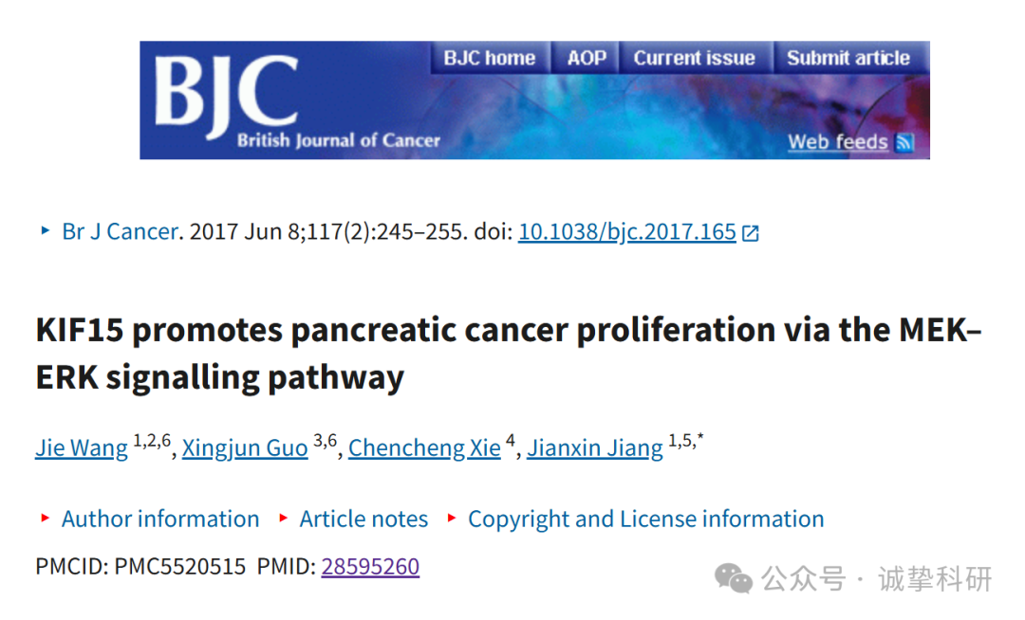

**02**

**质疑信息**

2025年3月，国际著名职业学术打假人Sholto David 博士在 Pubpeer 论坛发表评论：

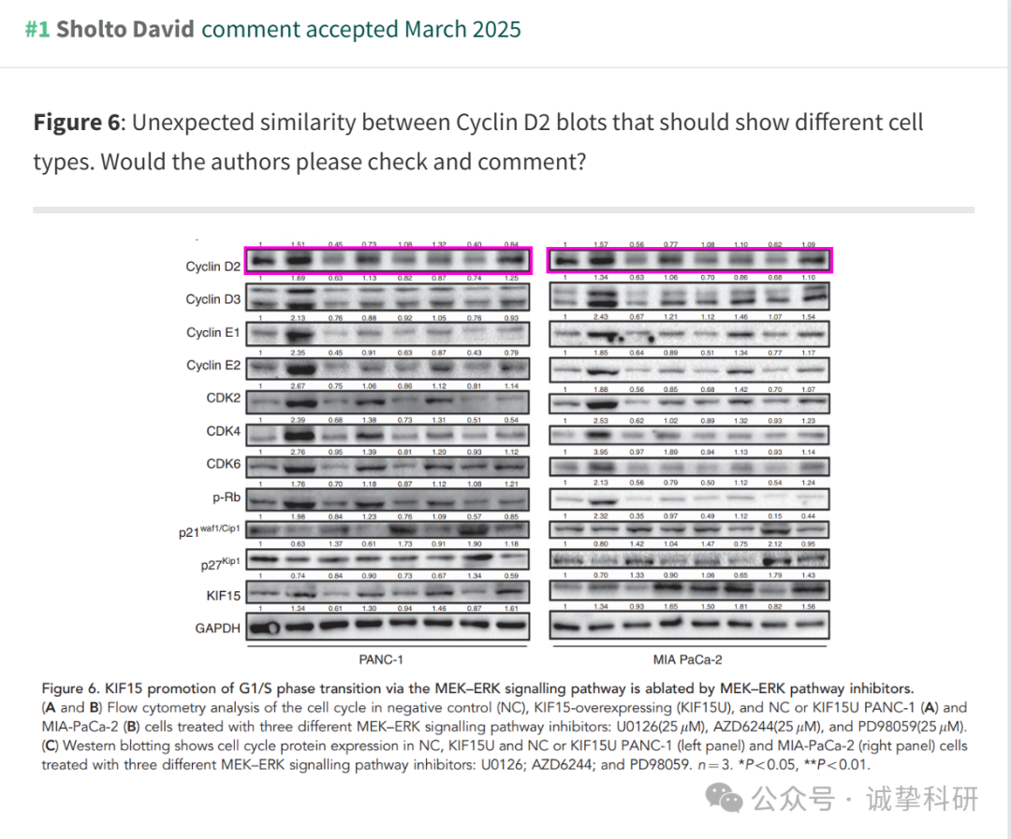

参考信息：

https://pubpeer.com/publications/E18E7C89A09DC50DEC20C01D66104D

免责声明：信息来源于 Pubpeer，提及人名均为音译，对于文章内容的真实性、完整性、及时性本公众号不做任何保证或承诺，仅供读者参考。如有侵权，请及时联系公众号后台。让我们共同维护学术界的公正与透明。

